11 ŞUBAT CUMA 2022
ŞEHİT CEMAL MUTLU İLKOKULU 1.SINIFLAR GÜNLÜK ÖDEVİ
Kelimeleri önce yukarıdan aşağıya sonra aşağıdan yukarıya okuyalım.
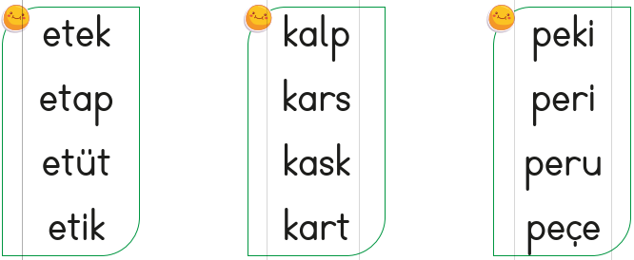
Kelimeleri yukarıdan aşağıya doğru okuyalım.
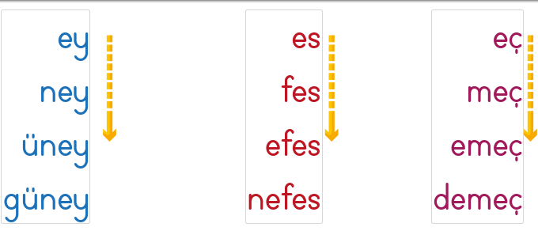
NEVŞEHİR
Bugün sınıfımıza yeni biri geldi. İsmi Oğuz.Öğretmenimiz, Oğuz’un kendisini tanıtmasını istedi. Önce kendinden ve ailesinden bahsetti. Sonra bize Nevşehir’i anlattı. Ben en çok Nevşehir Kalesi’ni merak ettim. Bir de Kapadokya’yı tabii. Kapadokya’daki peribacalarında çekilen fotoğrafları vardı. Balon turunda yaşadıklarını anlatırken çok eğlendik.
1-)Sınıfa yeni gelen çocuğun adı nedir?
………………………………………………………………………..
2-)Oğuz nereden gelmiş?
………………………………………………………………………..
MATEMATİK
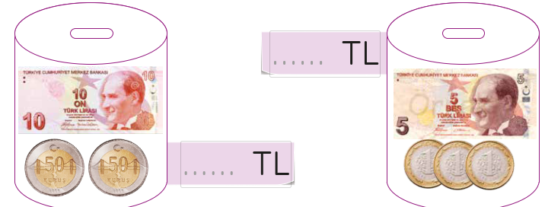
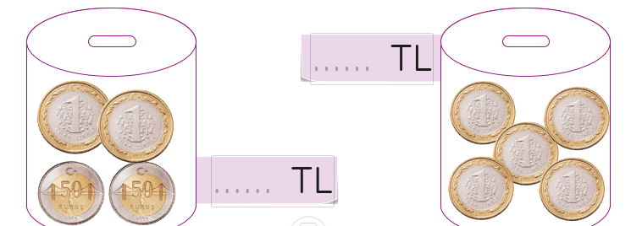
Doğru ifadelerin yıldızını boyayalım.
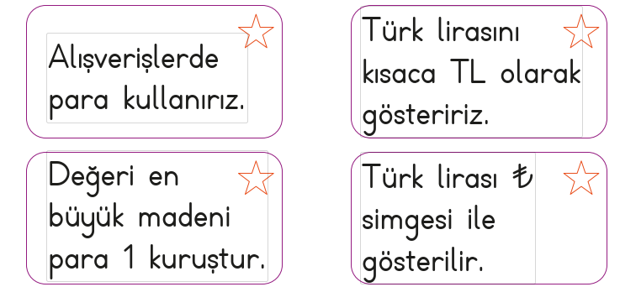
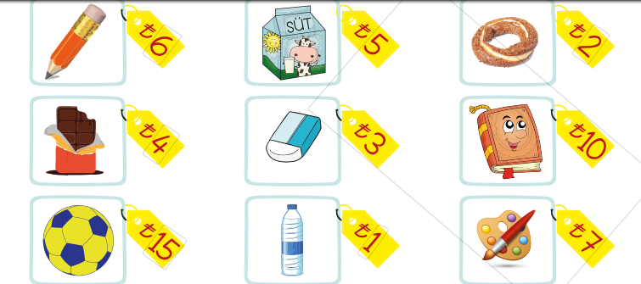
Satın alınan ürünlerin ne kadar tuttuğunu bulalım.
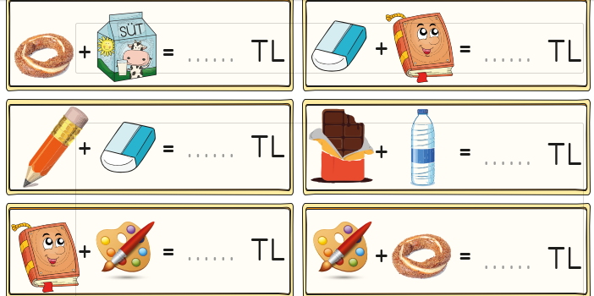

derskitabicevaplarim.com

